2.2.6. Kuvvetli Asit-Kuvvetli Baz Titrasyonları
Bir kalite kontrol laboratuvarında çalışan kimyager, bir temizlik ürününün etiketinde yazan derişim değerinin doğru olup olmadığını kontrol etmek ister (Görsel A). Ürünün içindeki asit ya da bazın derişimini belirlemek için derişimi tam olarak bilinen bir çözeltiyi büretten damla damla ekler ve çözeltinin rengi değiştiği anda eklemeyi durdurur (Görsel B). Peki elimizdeki bir asit ya da baz çözeltisinin derişimini bilmiyorsak bunu nasıl bulabiliriz? Bunun için hangi araç gereçlere ve hesaplamalara ihtiyaç vardır? Bu sorulara Analiz ve Keşif Atölyesi 2.11.’de kendi planlayacağınız bir deneyle cevap arayınız. Etkinlikte grubunuzla derişimi bilinmeyen bir asit çözeltisinin derişimini belirlemeye yönelik bir deney tasarlayıp uygulayacak, ölçümlerinizi dikkatle kaydedecek ve verilerinizden yola çıkarak hesaplama yapacaksınız. Böylece deney yapma becerinizi geliştirirken farklı fikirlere açık olmayı, arkadaşlarınızla dayanışma içinde çalışmayı ve bilimsel merakınızın peşinden gitmeyi deneyimleyeceksiniz.
  Shutter id: 2156027851  Görsel A: Temizlik ürünlerinin kalite kontrolü | 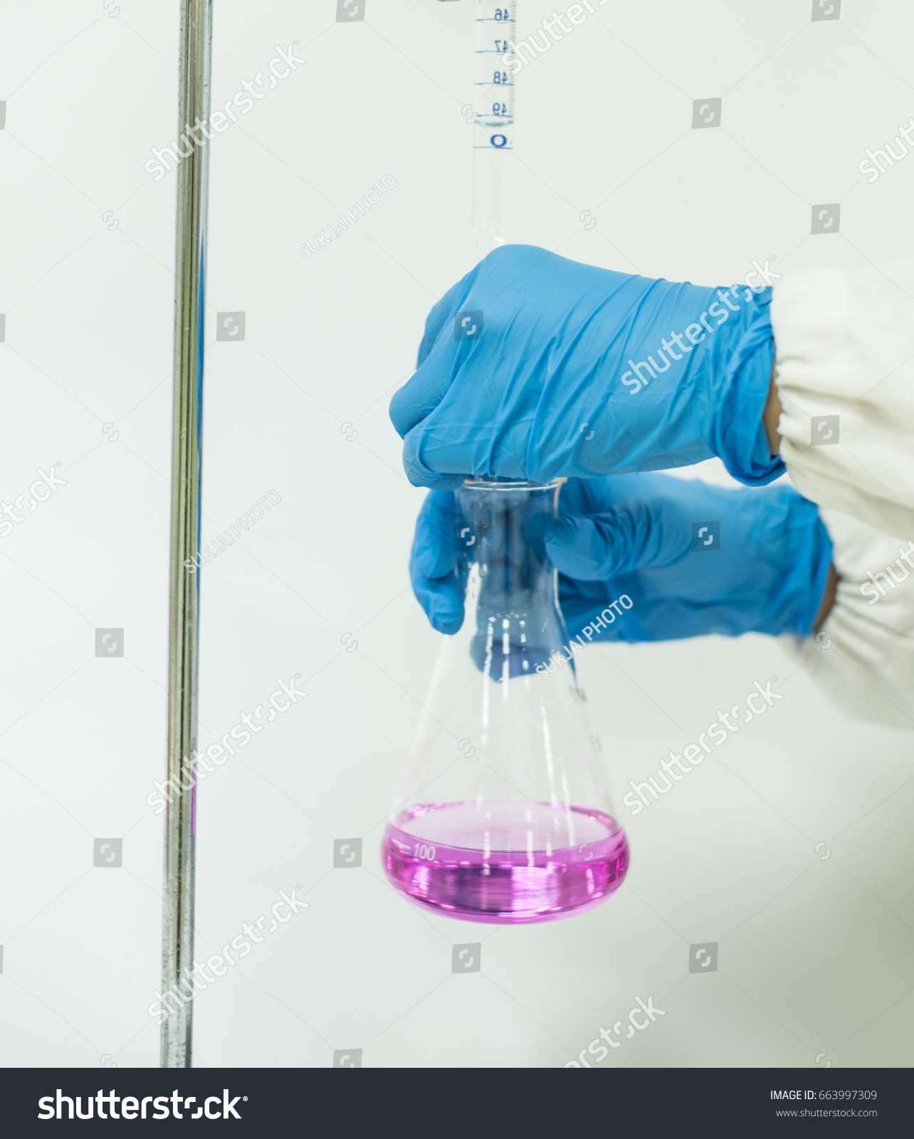  Shutter id: 663997309  Görsel B: Laboratuvarda titrasyon yapılması
Çalışmaya başlamadan önce karekodda yer alan “Ön Bilgi ve Hedef Belirleme Formu”nu doldurunuz. Bu formda konu ile ilgili ön bilgilerinizi, deney sürecinde neyi öğrenmeyi beklediğinizi, hangi stratejileri kullanacağınızı ve bu süreçte neler hissedebileceğinizi belirtiniz.
Karekod alanı: Ön Bilgi ve Hedef Belirleme Formu

Analiz ve Keşif Atölyesi 2.11.
Güvenlik uyarıları
NOT: Etkinlik başlığının yanına Kimya10 kitabındaki “Temel Uyarı ve Güvenlik İşaretleri” sayfasından şu işaretler konulsun: GÖZLÜK KULLAN, ELDİVEN GİY, KORUYUCU ELBİSE GİY, KOROZİF (AŞINDIRICI) MADDE, KIRILABİLİR CAM UYARISI.
1. Aşama: Deneyin Planlanması
Öğretmeniniz size derişimi 0,100 M olan bir NaOH çözeltisi ve derişimi bilinmeyen bir HCl çözeltisi verecektir. Derişimi bilinmeyen çözeltinin derişimini nasıl belirleyebileceğinizi grup arkadaşlarınızla tartışınız. Tartışma sırasında çeşitli fikir ve yeni bilgilere açık olunuz, olayı farklı bakış açılarıyla değerlendiriniz ve arkadaşlarınızla etkili iletişim kurunuz. Arkadaşlarınızın önerilerini kendinizi onların yerine koyarak anlamaya çalışınız ve görüşlerinize yöneltilen eleştirileri olgunlukla karşılayınız.
- Derişimi bilinmeyen HCl çözeltisinin derişimini belirlemek için hangi bilgilere ihtiyacınız vardır?
……………………………………………………………………………………………
……………………………………………………………………………………………
- Asidin tamamen nötralleştiği anı nasıl anlayabilirsiniz? Hangi indikatörü kullanmayı düşünürsünüz? Neden?
……………………………………………………………………………………………
……………………………………………………………………………………………
Grubunuzla açık ve ulaşılabilir hedefler belirleyerek deneyinizi planlayınız. Görev paylaşımı yapınız, zamanı etkili bir şekilde yönetiniz ve ortak hedefe ulaşmak için arkadaşlarınızla dayanışma içinde olunuz. Derişimi bilinmeyen hidroklorik asit çözeltisi, 0,100 M sodyum hidroksit çözeltisi, fenolftalein, büret, sehpa ve kıskaç, erlenmayer, dereceli pipet ve puar gibi malzemeler kullanabilirsiniz. Deneyinizi gerçekleştirmek için farklı malzemeler de tercih edebilirsiniz. Deneyinizi gerçekleştirirken uymanız gereken güvenlik uyarılarını belirleyiniz. Tasarladığınız deneyin adını, amacını, yapılışını ve deney için gerekli malzemeleri aşağıya not ediniz.
Deneyin Adı: ……………………………………………………………………………
Amaç: ……………………………………………………………………………………
Gerekli Malzemeler:
……………………………………………………………………………………………………
……………………………………………………………………………………………………
Deneyin Yapılışı:
……………………………………………………………………………………………………
……………………………………………………………………………………………………
……………………………………………………………………………………………………
……………………………………………………………………………………………………

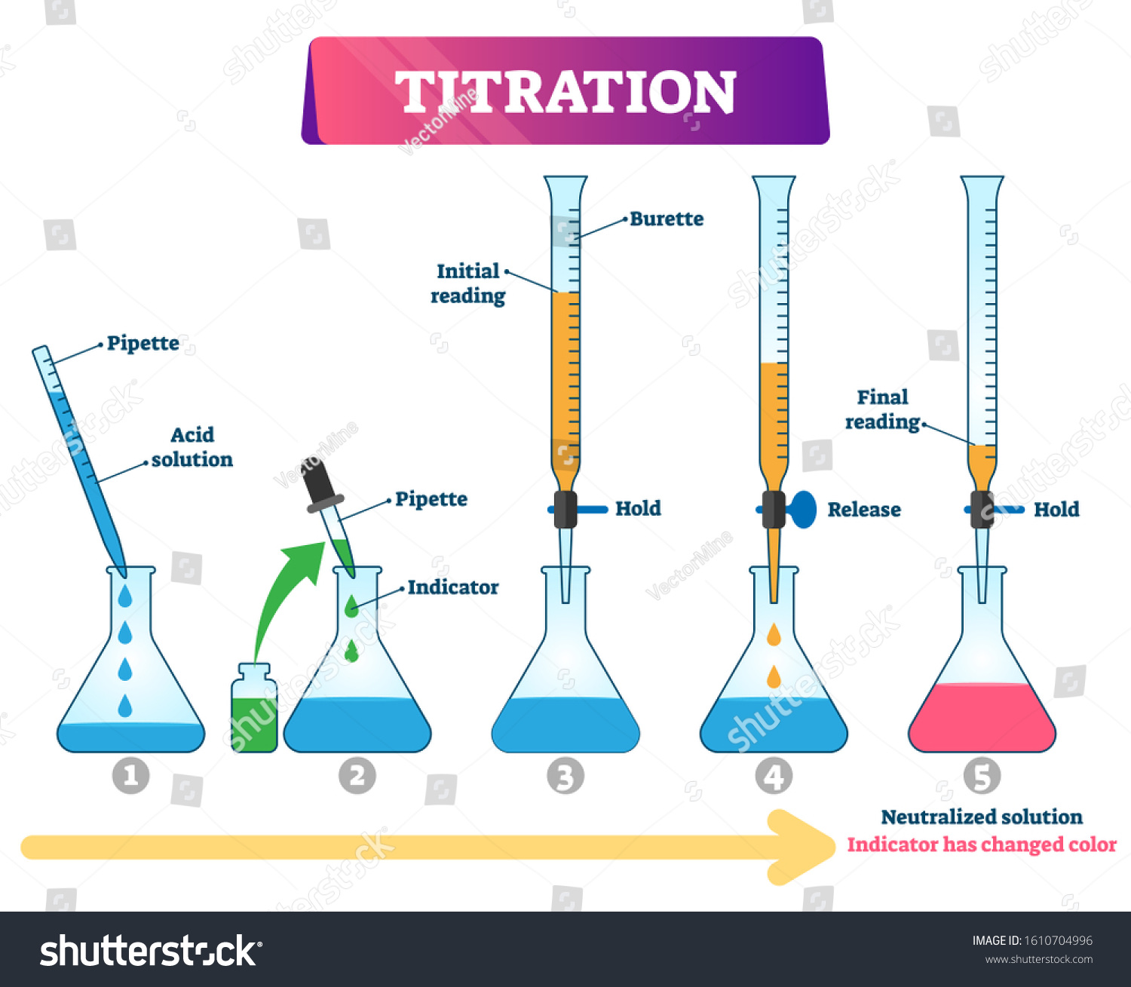
Shutter id: 1610704996
NOT: Görseldeki İngilizce yazılar Türkçeye çevrilecek: Titration: Titrasyon; Pipette (1. adım): Pipet; Acid solution: Asit çözeltisi; Pipette (2. adım): Damlalık; Indicator: İndikatör; Burette: Büret; Initial reading: İlk okuma; Hold: Kapalı; Release: Açık; Final reading: Son okuma; Neutralized solution: Nötrleşmiş çözelti; Indicator has changed color: İndikatörün rengi değişti.
Titrasyon düzeneği
2. Aşama: Deneyin Yapılması ve Verilerin Kaydedilmesi
Deneme | Büretteki ilk hacim (mL) | Büretteki son hacim (mL) | Harcanan NaOH hacmi (mL)
1
2
3
Ortalama

Planladığınız deneyi grubunuzla uygulayınız. Her denemede büretteki ilk ve son hacimleri göz hizasından okuyarak yukarıdaki tabloya kaydediniz. Deney boyunca üstlendiğiniz görevde etkin rol alınız; denemeler arasında beklemediğiniz bir fark ortaya çıkarsa nedenini merakla sorgulayınız.
Okulunuzda laboratuvar imkânı yoksa aşağıdaki örnek deney verilerini kullanabilirsiniz.
Deneme | 1 | 2 | 3
Harcanan NaOH hacmi (mL) | 17,9 | 18,1 | 18,0

3. Aşama: Derişimin Belirlenmesi
- Harcanan NaOH hacimlerinin ortalamasını kullanarak HCl çözeltisinin derişimini hesaplayarak belirleyiniz. Grubunuzun ulaştığı sonucu diğer grupların sonuçlarıyla karşılaştırınız.
……………………………………………………………………………………………
……………………………………………………………………………………………
- Deneyi neden birden fazla kez tekrarladınız? Ölçümlerinizi etkileyebilecek hata kaynakları nelerdir?
……………………………………………………………………………………………
……………………………………………………………………………………………
- Fenolftalein yerine metil oranj kullansaydınız sonuç değişir miydi? Açıklayınız.
……………………………………………………………………………………………
……………………………………………………………………………………………

Deney sonuçlarınızı belirlenen ölçütlere uygun şekilde bireysel bir deney raporu olarak yazınız. Deney raporunuz, karekodda yer alan “Dereceli Puanlama Anahtarı” ile değerlendirilecektir.
Karekod alanı: Dereceli Puanlama Anahtarı

Karekodda verilen “Öz Değerlendirme Formu” ile başlangıçta hedeflediğiniz noktaya ulaşma durumunuzu, bu süreci kolaylaştıran davranışlarınızı ve neleri daha farklı yapabileceğinizi değerlendiriniz.
Karekod alanı: Öz Değerlendirme Formu

Analiz ve Keşif Atölyesi 2.11.’de derişimi bilinen bir baz çözeltisinden yararlanarak derişimi bilinmeyen bir asit çözeltisinin derişimini belirlediniz. Derişimi bilinen bir çözelti yardımıyla derişimi bilinmeyen bir çözeltinin derişimini belirlemeye yarayan analiz yöntemine titrasyon denir. Titrasyonda kullanılan ve derişimi tam olarak bilinen çözeltiye standart çözelti denir. Standart çözelti bir bürete konur ve derişimi bilinmeyen çözeltinin belirli bir hacmini içeren erlenmayere damla damla eklenir (Görsel C); bu sırada iki çözeltideki maddeler arasında bir kimyasal tepkime gerçekleşir. Büret, alt ucunda musluk bulunan ve üzerinde 0,1 mL’lik bölmeler yer alan dereceli bir cam borudur (Görsel D); eklenen çözeltinin hacminin duyarlı biçimde ölçülmesini sağlar. Titrasyonlar, gerçekleşen tepkimenin türüne göre asit-baz, çöktürme ve redoks (indirgenme-yükseltgenme) titrasyonları olarak sınıflandırılır. Derişimi bilinmeyen kuvvetli asit ya da kuvvetli baz çözeltisinin derişimini kuvvetli bir baz ya da kuvvetli bir asit kullanarak belirlemek için yapılan titrasyona kuvvetli asit-kuvvetli baz titrasyonu denir.
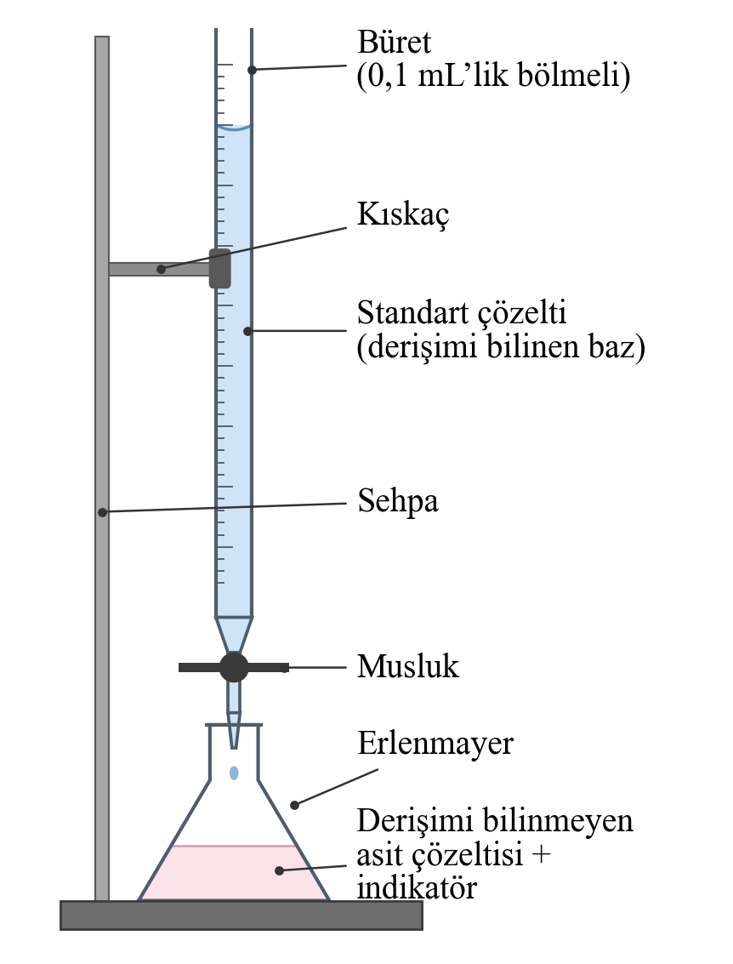  Görsel C: Titrasyon düzeneği | 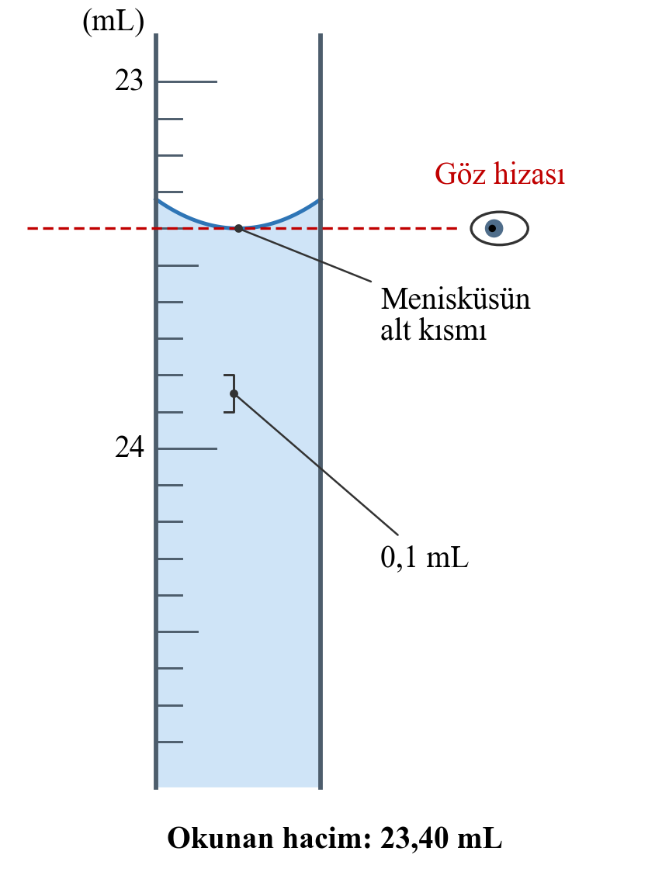  Görsel D: Büretteki hacmin okunması

Kuvvetli asit-kuvvetli baz titrasyonunda nötralleşme tepkimesinin tamamlandığı, yani asitten gelen H⁺ iyonlarının mol sayısının bazdan gelen OH⁻ iyonlarının mol sayısına eşit olduğu (n_{H+} = n_{OH−}) noktaya eş değerlik noktası denir. Eş değerlik noktasında tam nötralleşme gerçekleştiği için çözelti nötrdür ve pH değeri 25 °C’de 7’dir. Eş değerlik noktası hesaplanabilen kuramsal bir noktadır; doğrudan gözlenemez. Bu noktayı belirlemek için eş değerlik noktasında ya da yakınında fiziksel bir değişim gösteren indikatörlerden, pH metreden ya da iletkenlik ölçerden yararlanılır. İndikatörün renk değiştirdiği ve titrasyonun sonlandırıldığı noktaya dönüm noktası denir. Uygun indikatör seçildiğinde dönüm noktası eş değerlik noktasına çok yakın olur; aradaki hacim farkı bir damladan bile küçük olduğu için hesaplamalarda dönüm noktasına kadar harcanan hacim kullanılır.
Titrasyon boyunca çözeltinin pH’ının eklenen standart çözelti hacmine göre değişimini gösteren grafiğe titrasyon eğrisi denir. Grafik A’da 25,0 mL 0,100 M HCl çözeltisinin 0,100 M NaOH çözeltisi ile titrasyonuna ait titrasyon eğrisi verilmiştir. Başlangıçta pH değeri yavaş artar. Eş değerlik noktasına yaklaşıldığında tek bir damla bazın eklenmesi pH’ı birkaç birim değiştirir ve eğri neredeyse dikey hâle gelir. Örneğin eklenen NaOH hacmi 24,9 mL iken pH yaklaşık 3,7; 25,1 mL iken yaklaşık 10,3’tür. Bu dik bölge fenolftaleinin (pH 8,2-10,0) ve metil oranjın (pH 3,1-4,4) renk değiştirme aralıklarını kapsadığı için her iki indikatör de kuvvetli asit-kuvvetli baz titrasyonlarında kullanılabilir; iki indikatörle belirlenen dönüm noktası hacimleri arasındaki fark ihmal edilecek kadar küçüktür. Renk değiştirme aralığı eş değerlik noktasını içine alan bromtimol mavisi (pH 6,0-7,6) de uygun bir seçimdir. Genel olarak indikatör, renk değiştirme aralığı titrasyon eğrisinin dik bölgesine düşecek şekilde seçilir.
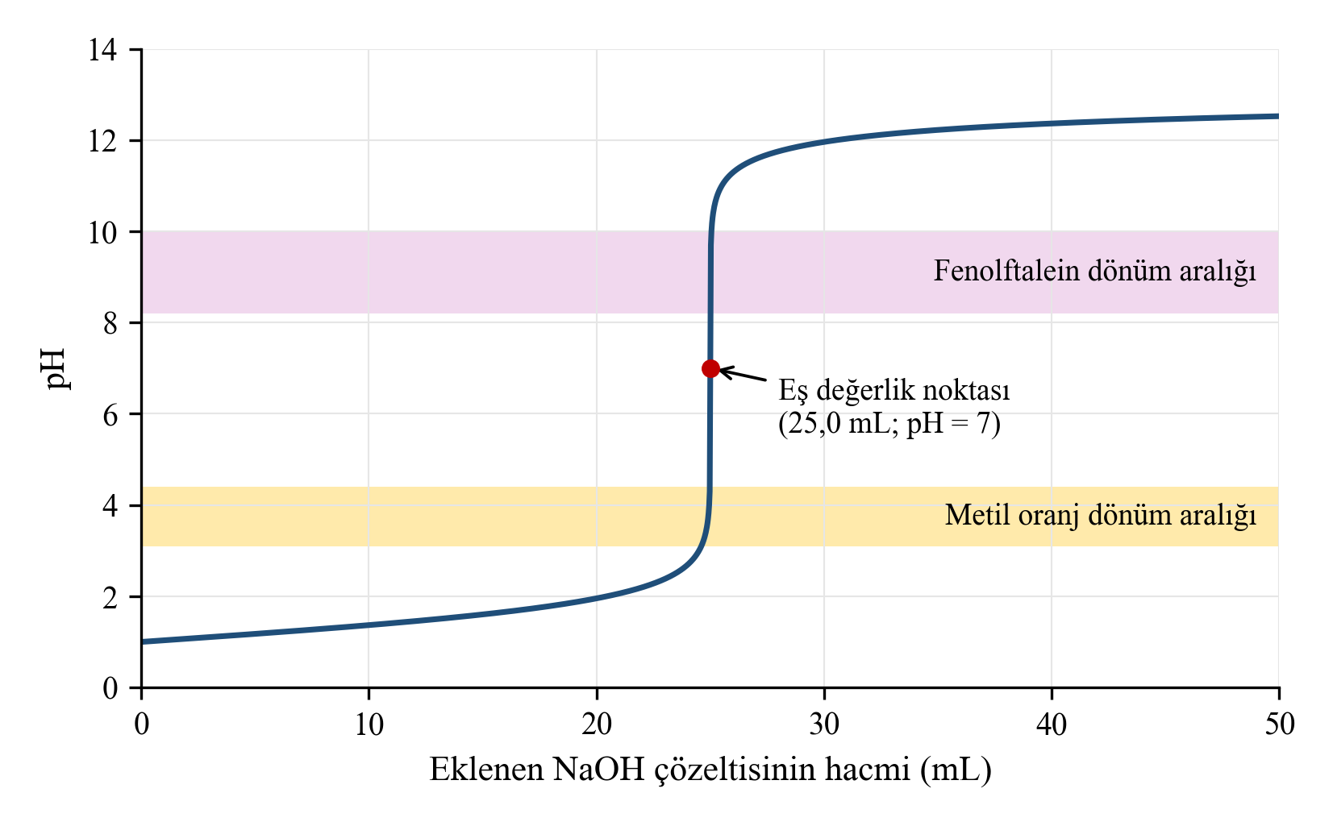
Grafik A: 25,0 mL 0,100 M HCl çözeltisinin 0,100 M NaOH çözeltisi ile titrasyon eğrisi
NOT: Grafik hesaplanan değerlerle taslak olarak çizilmiştir; dizgi tarafından vektörel olarak yeniden çizilirse daha iyi olur.
Eş değerlik noktasında n_{H+} = n_{OH−} olduğundan nötralleşme konusunda kullanılan eşitlik, titrasyonda derişimi bilinmeyen çözeltinin derişimini hesaplamak için de kullanılır. Hesaplamada asit ya da bazın hacmi olarak dönüm noktasına kadar harcanan hacim alınır:
$$M_{a} · V_{a} · (H⁺ sayısı) = M_{b} · V_{b} · (OH⁻ sayısı)$$

HCl, HNO₃, NaOH ve KOH gibi bir molekülü ya da birim formülü bir H⁺ veya bir OH⁻ veren asit ve bazlar için bu eşitlik M_{a}·V_{a} = M_{b}·V_{b} biçimini alır. Eşitliğin iki tarafında hacimler aynı birimle (L ya da mL) yazıldığında birimler sadeleşir. Bir bazın derişimi de derişimi bilinen kuvvetli bir asitle aynı yöntemle belirlenebilir. Bu durumda büret standart asit çözeltisi ile doldurulur ve titrasyon eğrisi yüksek pH değerlerinden başlayarak azalır.
Örnek-Çözüm Atölyesi 2.20.
20,0 mL HCl çözeltisi fenolftalein indikatörü varlığında 0,150 M NaOH çözeltisi ile titre ediliyor. Dönüm noktasına kadar 16,0 mL NaOH çözeltisi harcandığına göre HCl çözeltisinin derişimini hesaplayınız.
Çözüm:
M_{a} · V_{a} · 1 = M_{b} · V_{b} · 1 ⟹ M_{a} · 20,0 mL = 0,150 M · 16,0 mL ⟹ M_{a} = 0,120 M

Örnek-Çözüm Atölyesi 2.21.
25,0 mL Ba(OH)₂ çözeltisini titre etmek için 0,100 M HCl çözeltisinden 30,0 mL harcanmıştır. Ba(OH)₂ çözeltisinin derişimini hesaplayınız.
Çözüm:
2HCl(suda) + Ba(OH)₂(suda) → BaCl₂(suda) + 2H₂O(s)
M_{a} · V_{a} · 1 = M_{b} · V_{b} · 2 ⟹ 0,100 M · 30,0 mL = M_{b} · 25,0 mL · 2 ⟹ M_{b} = 0,0600 M

Bilgi Köşesi 2.2.
Titrasyon yöntemi yalnızca okul laboratuvarlarında değil, günlük hayatı doğrudan ilgilendiren pek çok alanda kullanılır. Gıda sanayisinde meyve sularının ve sirkenin asitliği, süt endüstrisinde sütün tazeliğini gösteren asitlik derecesi titrasyonla belirlenir. Su arıtma tesislerinde suyun sertliği ve alkaliliği, ilaç sanayisinde ise etken madde miktarı titrasyon yöntemleriyle kontrol edilir. Günümüzde birçok laboratuvarda pH metre ile çalışan otomatik titratörler kullanılmaktadır.
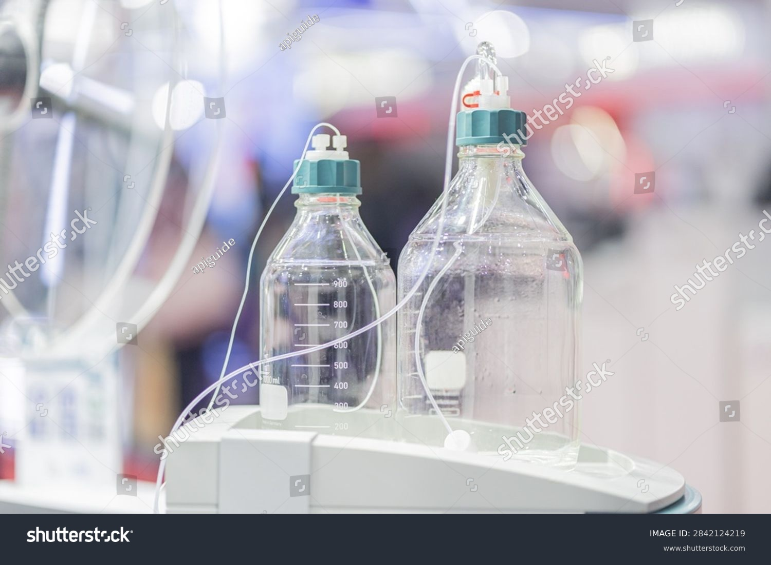  Shutter id: 2842124219  Laboratuvarda kullanılan otomatik titratör | 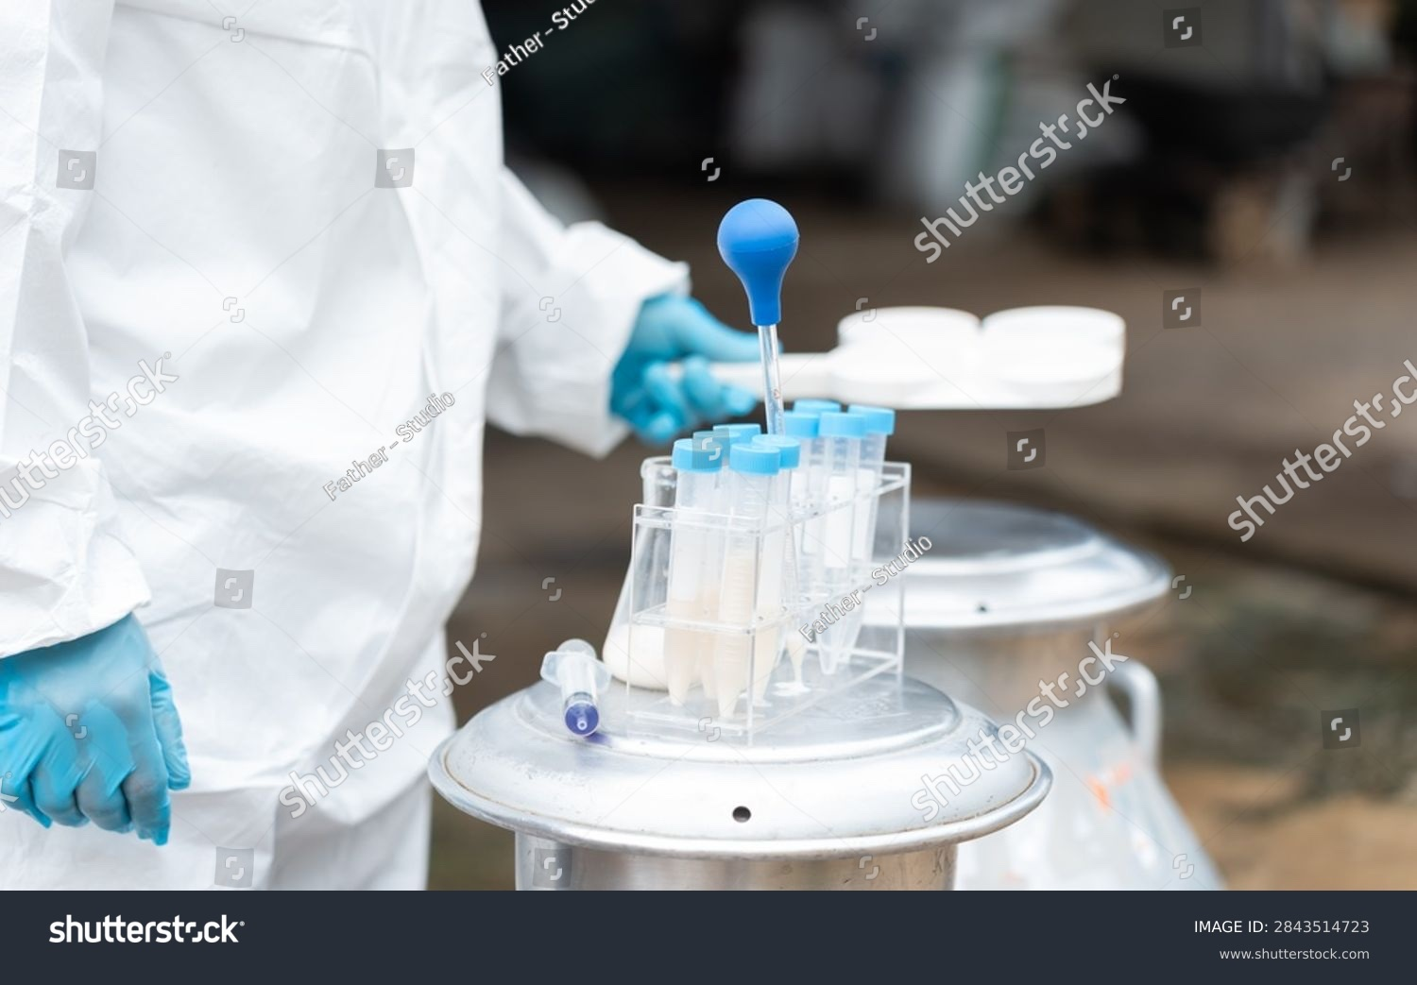  Shutter id: 2843514723  Süt örneklerinin kalite kontrolü

Sıra Sizde 2.11.
Aşağıdaki soruları yanıtlayınız.
- 10,0 mL HCl çözeltisini titre etmek için 0,200 M NaOH çözeltisinden 12,5 mL harcanmıştır. HCl çözeltisinin derişimini hesaplayınız.

- 25,0 mL NaOH çözeltisini titre etmek için 0,100 M H₂SO₄ çözeltisinden 15,0 mL harcanmıştır. NaOH çözeltisinin derişimini hesaplayınız.

- 20,0 mL Ca(OH)₂ çözeltisi 0,050 M HNO₃ çözeltisi ile titre ediliyor. Dönüm noktasına kadar 32,0 mL asit harcandığına göre Ca(OH)₂ çözeltisinin derişimini hesaplayınız.

4. Grafik A’daki titrasyon eğrisini kullanarak aşağıdaki soruları yanıtlayınız.
a. Eş değerlik noktasına kadar harcanan NaOH hacmi ve bu noktadaki pH değeri kaçtır?
……………………………………………………………………………………………
b. 10 mL NaOH eklendiğinde çözelti asidik mi bazik mi? Nedenini açıklayınız.
……………………………………………………………………………………………
c. Bu titrasyonda kullanılabilecek bir indikatör seçerek gerekçesini yazınız.
……………………………………………………………………………………………

Standart çözelti kullanarak bilinmeyen bir derişimi bulabileceğiniz sanal titrasyon laboratuvarına ulaşmak için karekodu okutunuz.
Karekod alanı: Sanal laboratuvar (Kim11.2.11)

Kaynakça
Petrucci, Herring, Madura, Bissonnette, General Chemistry (asit-baz titrasyonları bölümü)
NOT: Grafik A’daki değerler ile Analiz ve Keşif Atölyesi 2.11.’deki örnek deney verileri tarafımızca hesaplanmış öğretim amaçlı verilerdir. İndikatör dönüm aralıkları: fenolftalein 8,2-10,0; metil oranj 3,1-4,4.

